ICS | 03.080.01
CCS | A12
CJ
中华人民共和国城镇建设行业标准
XX/TXXXXX—XXXX
代替 XX/T

住房公积金服务标准

Service Standard for Housing Provident Fund

XXXX-XX-XX发布
XXXX-XX-XX实施
中华人民共和国住房和城乡建设部 发布
目次
前言 II
1 范围 1
2 规范性引用文件 1
3 术语和定义 1
4 总体要求 1
5 服务条件和内容 1
5.1 服务环境 1
5.2 服务人员 2
5.3 服务事项 3
5.4 服务渠道 3
5.5 服务要求 3
6 服务支撑和保障 5
6.1 电子印（签）章 5
6.2 数据使用 5
6.3 智能应用 5
6.4 安全应急 5
6.5 档案管理 6
7 服务评价与改进 6
7.1 机制建立 6
7.2 评价内容 6
7.3 评价方式 6
7.4 评价结果 6
7.5 持续改进 6
附录A （规范性） 住房公积金视觉识别系统 7
A.1 基础部分 7
A.2 应用部分 21

前言
本文件按照GB/T 1.1—2020《标准化工作导则 第1部分：标准化文件的结构和起草规则》的规定起草。
请注意本文件的某些内容可能涉及专利。本文件的发布机构不承担识别专利的责任。
本文件由住房和城乡建设部提出并归口。
本文件起草单位：
本文件主要起草人：

住房公积金服务标准
  - 范围
本文件规定了住房公积金服务的服务条件、服务内容、服务保障、服务评价与改进等内容。
本文件适用于住房公积金管理机构提供的服务。
  - 规范性引用文件
下列文件中的内容通过文中的规范性引用而构成本文件必不可少的条款。其中，注日期的引用文件，仅该日期对应的版本适用于本文件；不注日期的引用文件，其最新版本（包括所有的修改单）适用于本文件。
GB/T 1416 信封
GB 2894 安全标志及其使用导则
GB/T 10001.1 公共信息图形符号 第1部分：通用符号
GB/T 10001.9 公共信息图形符号 第9部分：无障碍设施符号
GB 13495.1 消防安全标志 第1部分：标志
GB/T 15566.1 公共信息导向系统 设置原则与要求 第1部分：总则
GB 15630 消防安全标志设置要求
GB/T 20269 信息安全技术 信息系统安全管理要求
GB/T 20271 信息安全技术 信息系统通用安全技术要求
GB/T 22239 信息安全技术 网络安全等级保护基本要求
GB/T 32169.3 政务服务中心运行规范 第3部分：窗口服务提供要求
GB/T 36112 政务服务中心服务现场管理规范
GB/T 37092 信息安全技术 密码模块安全要求
GB/T 39786 信息安全技术 信息系统密码应用基本要求
GM/T 0029 签名验签服务器技术规范
GM/T 0030 服务器密码机技术规范
JGJ/T 407 住房公积金管理人员职业标准
JGJ/T495 住房公积金业务档案管理标准
  - 术语和定义
本文件没有需要界定的术语和定义。
  - 总体要求
坚持以服务对象为中心的服务理念，聚焦服务对象反映强烈的办事堵点难点，推动线上线下服务一体化深度融合，实行传统服务方式与智能化服务创新并行，为服务对象提供规范统一、高效便捷的住房公积金服务，提升服务满意度。
  - 服务条件和内容
    - 服务环境
      - 服务场所设置
服务场所选址应符合城市规划要求，宜选择在辖区内人口较为集中、交通便利、公共设施较完善的地点。
      - 服务场所环境
        - 外部环境
服务场所外部环境应干净整洁，且符合城市管理部门有关要求。
服务场所应设置机动车停车位、非机动车停车区和无障碍停车位，并张贴醒目标识。不具备条件的，应设置停车指引牌。宜设置无障碍通道，并公示求助电话或设置呼叫按钮。
服务场所应设置门楣标牌、机构名称牌、工作时间牌等。标牌应制作规范，悬挂位置醒目，保持整洁。门楣标牌中住房公积金服务标识的设计使用应符合附录A要求。
        - 内部环境
服务场所内部应光线充足，通风良好，满足室内空气质量标准。
服务场所应充分考虑老年人、残疾人等特殊群体的行动能力，设置相关设施设备，包括但不限于无障碍设施设备、应急急救药品等。
服务场所内部应根据服务功能类型合理划分窗口服务区、咨询服务区、投诉受理区、休息等候区、自助服务区和其他功能区。

a)窗口服务区应配备包括但不限于计算机、高拍仪、打印机等基本办公设施设备。窗口应为低位开放式，合理设置一米线等引导标识，窗口数量应结合实际缴存职工数量、线下与线上服务量灵活设置，实行”一窗综办”。应设置帮（代）办窗口，为老年人、残疾人等特殊群体提供帮办代办服务。

b)咨询服务区应设置引导台、取号机、填单台等设施，配置服务工作人员。

c)投诉受理区应设置“办不成事”反映窗口，解决服务对象办事过程中遇到的疑难事项和复杂问题。

d)休息等候区应设置等候座椅、饮水机等设施，可配置液晶电视、电子显示屏、资料架等。

e)自助服务区可按照需求配置自助服务设施，包括但不限于自助服务终端、智能机器人、多媒体展示、电子范例展示等设备；有条件或有需求的地区，可24小时开放办理。
f）其他功能区包括但不限于卫生间、更衣室、母婴室、阅览区等
可融合利用5G、大数据、人工智能、AR、VR等技术，设置智能综合服务体验区，有条件的地区可建设智能服务大厅，为服务对象提供智能化、便利化、智慧化的全流程7×24小时不打烊“随时办”服务。
应在明显位置公示服务类目、服务流程、服务窗口等业务宣传信息。
服务场所公共信息导向系统设计应符合GB/T 15566.1的规定；图形符号的设计与使用应符合GB/T 10001.1、GB/T 10001.9的规定；服务场所安全标志的设计及使用应符合GB 2894、GB 13495.1、GB 15630的规定。
可在驻地政务服务中心、受委托银行、基层便民服务中心（站）等设立住房公积金服务专区或代办网点，服务专区或代办网点内部服务及设施设备功能应符合5.1.2.2.3要求，窗口服务区应独立设置，其他功能区域可根据实际要求和场所条件合并设置。
服务专区或代办网点设施设备配置数量应按照服务人员的实际数量确定，满足业务办理需求。
服务专区或代办网点应设置必要的宣传设备，配备宣传资料，满足服务对象业务办理需要和办事知悉。
住房公积金管理机构自有大厅服务标识的设计及使用应符合附录A的要求；服务专区或代办网点服务标识的设计及使用宜符合附录A的要求。

    - 服务人员
      - 基本要求
服务人员应熟悉政策、精通业务，具备JGJ/T 407规定的职业技能，具有品德高尚、爱岗敬业、诚实守信、廉洁奉公、服务高效、奉献社会的职业素养。
服务人员应结合实际缴存职工数量、服务量合理配置。服务人员应包括但不限于：咨询引导人员、窗口主管人员、窗口服务人员、上门服务人员、后台服务保障和服务管理人员等。
应建立服务人员培训机制，定期或不定期开展形式多样的培训。
应建立服务人员绩效考评制度，对服务人员的工作质量、工作效能等定期开展考核评价。
      - 形象礼仪
服务仪容仪表应符合GB/T 36112、GB/T 32169.3要求，清新整洁，发色自然，端庄大方，着应季统一工服，配带员工胸牌上岗。
服务礼仪应做到主动问候、微笑引导、手势标准、认真倾听、双手递送、态度亲和。
服务用语要以普通话为主，可根据实际需要使用方言、少数民族语言或外语，语气真诚、语音清晰、表达准确、用语文明。
    - 服务事项
服务事项应包括但不限于：缴存登记、缴存信息和账户状态变更、缴存、住房消费提取、非住房消费提取、申请个人住房贷款、贷款变更、信息查询、开具证明。
    - 服务渠道
      - 线下渠道
通过住房公积金服务大厅、政务服务中心、受委托银行、基层便民服务中心（站）等场所提供线下办理服务。
      - 线上渠道
应充分利用互联网、移动终端等载体，拓展住房公积金线上服务渠道，线上服务渠道包括但不限于：住房公积金自建平台、政务服务平台、第三方服务平台。
      - 上门服务
对有需求的单位、社区及个人，住房公积金管理机构应上门提供政策宣传、业务办理等个性化精准服务。
    - 服务要求
      - 线下服务要求
应提供全类别的服务事项受理服务，做到应办尽办。
应实行首问负责、一次性告知、限时办结、帮办代办、一窗受理、告知承诺制和容缺受理等服务制度。
宜推广24小时自助服务，推动自助服务终端向村（社区）、园区等场所延伸，更多服务事项全程自助办理，实现服务事项“就近办”。
住房公积金管理机构宜开展延时错时服务。
      - 线上服务要求
应丰富线上可办的服务事项种类，推动更多服务事项全程网办，应提供“7×24”小时线上办事服务。
应按照服务对象、服务主题等方式提供分类引导服务，围绕重点高频服务事项提供集成套餐式服务。
宜利用多源数据为服务对象精准“画像”，主动发现服务需求，实现服务智能化、精准化推送。
应根据服务对象的办事需求和使用习惯，优化网上页面设计，简化办事操作，配置在线操作指引。应为老年人、残疾人提供无障碍线上服务。
应对服务对象提交的办理申请提供多种办理方式，包括但不限于：即时办理、承诺办理、预约办理。
应对服务对象申请的业务办理进行相应的信息告知，包括但不限于：
- 应对于存在风险或需承诺办理的事项予以提示告知，并设置确认环节。
- 对已经办结、办理过程中或未能办结的事项，应通过移动互联网应用程序消息、短信、电子回单、页面展示、电子邮件等方式告知服务对象办理结果，包括办理完成情况或审核未通过的具体原因。
      - 上门服务要求
应利用移动服务终端为服务对象上门办理业务，服务人员应不少于两人，宜当时办结，做好服务记录。
      - 信息公示
        - 办事指南
应根据服务事项目录和实施清单编制办事指南，对办理主体、依据、流程、结果等作出明确规范。
办事指南包括但不限于事项名称、办理主体、办理依据、办理条件、申请材料、办理流程、办理时限、办理地点等内容。
办事指南通过线下服务场所及线上服务渠道对外展示，应同源管理、同源发布、动态调整并支持应用程序、二维码等方式浏览查询。
        - 信息公开
住房公积金管理机构应公开服务信息，包括但不限于：
- 住房公积金相关法律、法规、规章以及其他规范性文件；
- 住房公积金服务事项、实施清单和办事指南；
- 住房公积金管理机构经办网点服务时间、位置信息、咨询投诉电话。
      - 咨询服务
        - 服务方式
住房公积金管理机构应设置咨询专人，提供包括但不限于12329热线、在线咨询服务、智能文本服务、智能语音服务或视频对话服务。
对服务对象提交的意见和建议，应主动联系及时回复，反馈办理结果，形成服务闭环。
        - 12329热线
住房公积金管理机构应设置12329热线，为服务对象提供政策咨询、诉求受理、业务查询与办理辅导、回访等服务。12329热线并入所在地区12345政务服务热线的，按照所在地区12345热线要求提供服务。
12329热线应设立服务受理机构，配备服务设施，配置服务人员，建立服务机制，明确服务要求。可根据实际需要设置方言座席、少数民族语言座席或外语座席。
12329热线宜提供“7×24小时”全天候人工服务，并建立准确、规范、查询方便、维护及时的知识库。
      - 跨区域服务
        - 办理模式
          - 全程网办
缴存地住房公积金管理机构应提供线上渠道办理服务对象业务申请，不受服务对象所处地域限制。
          - 异地代收代办
未实现“全程网办”或无法通过“全程网办”办理的服务事项，住房公积金管理机构采用“收办分离”办理模式。受理地住房公积金管理机构应现场受理服务对象申请，进行身份核验和申请材料的形式审查，缴存地住房公积金管理机构进行业务审核和办理。住房公积金管理机构间应协同完成信息的传递和确认。
          - 两地联办
受理地住房公积金管理机构应现场受理服务对象申请，进行身份核验、申请材料的形式审查和部分申请材料的真实性审查，缴存地住房公积金管理机构进行业务审核和办理。住房公积金管理机构间应协同完成信息的传递和确认。
        - 服务协同
住房公积金管理机构应加快推进数字化建设，按照“应上尽上”的原则，实现更多服务事项全程网办。
应在线下渠道合理设置“跨区域服务”窗口，受理服务对象“跨区域服务”申请。
对缴存地住房公积金管理机构已实现“全程网办”的服务事项，受理地住房公积金管理机构应引导服务对象自行登录到缴存地住房公积金管理机构线上渠道办理。无法通过“全程网办”办理或服务对象要求线下办理的，受理地住房公积金管理机构不应拒绝。
受理地住房公积金管理机构应根据办理模式的差异对申请材料进行形式审查、身份核验和真实性审查，在规定时限内向缴存地住房公积金管理机构传递相关资料。
缴存地住房公积金管理机构应在规定时限内接收受理地住房公积金管理机构传递的申请资料，按规定时限办结相关业务，做好归档。
住房公积金管理机构应建立“跨区域服务”业务联系人制度，提高协查工作效率。
  - 服务支撑和保障
    - 电子印（签）章
应选择具有电子政务电子认证服务资质的机构提供电子认证服务；电子印（签）章系统应符合GB/T 22239、GM/T 0029、GM/T 0030、GB/T 37092二级或以上、GB/T 37092二级或以上、GB/T 39786三级系统相关要求。
    - 数据使用
住房公积金管理机构应利用数据共享系统，实现与全国住房公积金数据平台、省级住房公积金数据共享系统、本级政务数据共享平台对接，有效共享，推动住房公积金服务事项一件事联办。
应加强数据全生命周期管理。建立健全数据安全内控机制，保存行为数据供追溯与统计使用。建立可靠的数据备份、恢复机制，保障数据安全和服务能力的连续性。建立数据异常使用预警与应急响应机制，保证信息的完整性和安全性。
    - 智能应用
可利用数字化技术推广智能应答、智能外呼、智能分析等应用，为服务对象提供全天候、伴随式线上智能服务。
宜建立智能化系统，运用大数据、云计算、智能模型、隐私计算、人工智能、物联网、区块链等新技术手段，支持视频面签、PAD移动服务等数字化、智能化服务应用场景。
    - 安全应急
信息系统的建设应符合GB/T 20269、GB/T 20271、GB/T 22239等的要求。
线上服务系统应与业务系统建立网络安全隔离，建立运行与维护、监测与预警的网络安全管理体系。
应建立与完善个人和单位信息授权机制，实现数据精准授权，确保数据使用的合法性、合规性，避免泄露用户隐私，保护服务对象的信息安全。
线上服务系统应与用户建立身份确认机制，在用户注册/登录/业务办理过程中，应满足安全认证要求；对用户可见信息实行相应的数据加密措施，防止服务信息泄露。
应遵循数据安全管理规范，加强数据应用安全管理，建立完善的数据库备份机制与数据使用的权限管理制度，防止非授权访问；敏感数据在使用过程中，应脱敏； 应对线上预约、查询、办理等业务数据使用情况进行记录，实现全过程留痕和可追溯管理。
应做好系统的安全防护，防护范围包括但不限于服务本身的硬件和各种接口、各种相应的外部设备等。
应建立火灾、自然灾害、公共卫生事件、社会安全事件等各类应急预案，并进行定期演练。
    - 档案管理
住房公积金档案管理应包括收集、整理、归档、鉴定、统计和利用环节。
应建立健全档案管理制度，明确归档范围和管理责任人，收集在履行职责和实施服务过程中形成的相关资料。
档案资料应真实、清晰、有序、完备，符合归档要求。
档案资料应及时整理归档，分类定位存放，摆放整齐，标识明晰。
归档文件资料应在专用档案室保存或移交档案管理部门、委托档案服务外包单位保存，满足防护保密要求。
档案的管理应符合JGJ/T 495的规定。
  - 服务评价与改进
    - 机制建立
住房公积金管理机构应建立完善服务评价、反馈、整改、监督全流程闭环工作机制。
    - 评价内容
服务评价内容包括但不限于服务态度、办事程序是否便利、操作界面是否友好、服务指南是否清晰、材料手续是否精简等。
    - 评价方式
服务评价可采用填写满意度调查表、线上星级评价、电话回访、好差评系统、网站、小程序、微信公众号、支付宝生活号、智能AI外呼等方式进行，也可定期自我评价或委托第三方机构对服务事项的服务质量进行监督。
    - 评价结果
根据评价情况，应通过线上服务渠道，及时公布评价结果，接受服务对象监督。
    - 持续改进
建立差评和投诉问题调查核实、督促整改和反馈机制。对存在的服务差评事项应及时进行整改，分析差评原因，制定整改措施，明确整改时限，做好差评回访整改情况记录。

- （规范性）
住房公积金视觉识别系统
  - 基础部分
    - 标识
      - 制图法
标识制作时应按网格制图法，依比例制作，比例单位为A，标识缩放时宜进行等比例缩放。
      - 标识的释义
整体设计上采用红色印章表现方式，以体现权威性，代表为缴存单位、缴存人提供高效便捷的服务是住房公积金系统的郑重承诺，红色也代表热情主动与事业发展。指向上方的“屋顶”，表明住房公积金立足解决缴存人基本住房问题，也象征住房公积金服务不断提升。下方相扣的“手”有两层寓意：一是住房公积金管理机构提供贴心周到的服务；二是缴存人通过全国住房公积金小程序等线上渠道，实现业务“掌上办”、“指尖办”。此外，标识中包含的象征资金的英文“F”与象征服务的“S”字样，也赋予了标识现代气息。
标识如图A.1所示。

      - 标识的网格制图及标准制图
标识的网格制图如图 A.2 所示，标识的标准制图如图A.3所示。
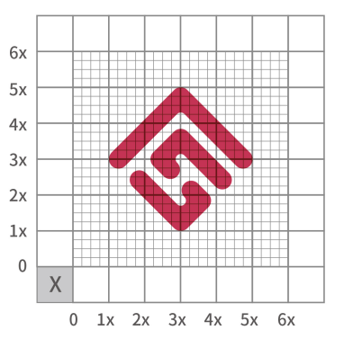

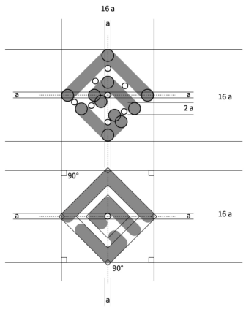

      - 标识墨图与灰度图
在标识使用过程中，如因载体条件制约而不能使用彩色标识，应使用灰度图或墨图。其中墨图主要应用于标识的注册及多种领域中的制版。如图A.4所示。
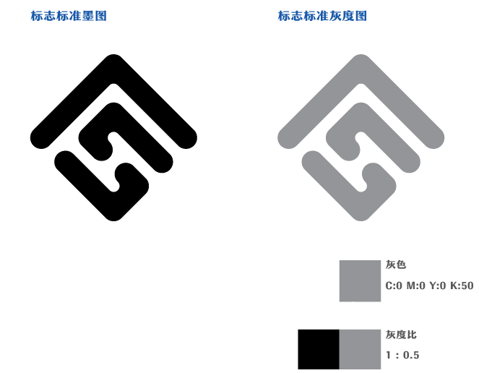

      - 标识阴阳图
阴阳图主要应用于阴版印刷和阳版印刷的制版。如图A.5所示。
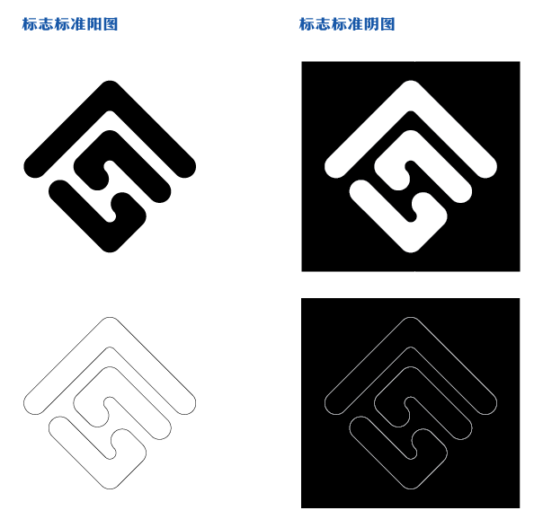

      - 标识最小使用范围
标识在缩小使用中，为避免出现模糊不清的不良效果，规定最小使用尺寸，标识高度不应小于5mm。如图A.6所示。
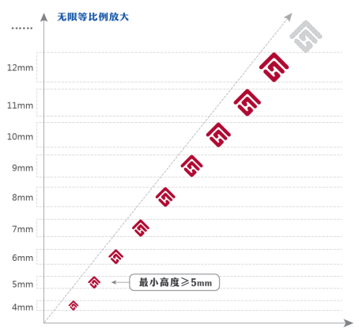

      - 标识应用的不可侵犯范围
标识的不可侵入范围内严禁出现或使用任何文字、图形、标识等元素，以免在视觉上影响或破坏标识应用效果的完整性。如图A.7所示。

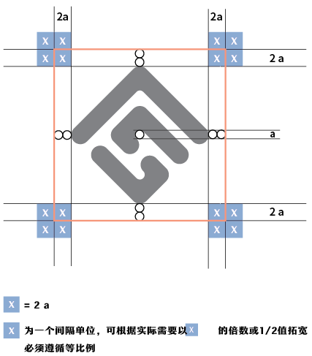

      - 标识标准色彩
标准色是用来象征住房公积金机构的指定颜色，色值如图A.8所示。
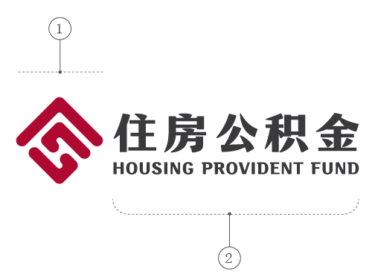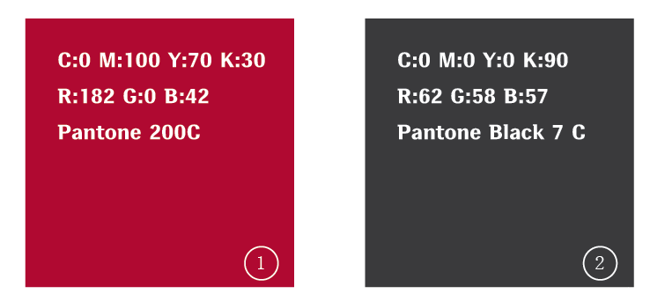

      - 辅助色彩
辅助色是标准色的延展与补充，与标准色配合使用，可增强视觉表现力。在充分使用标准色的基础上，可视情况选择辅助颜色应用于住房公积金机构的各类传播活动。辅助色不能替代标准色使用，色值如图A.9所示。
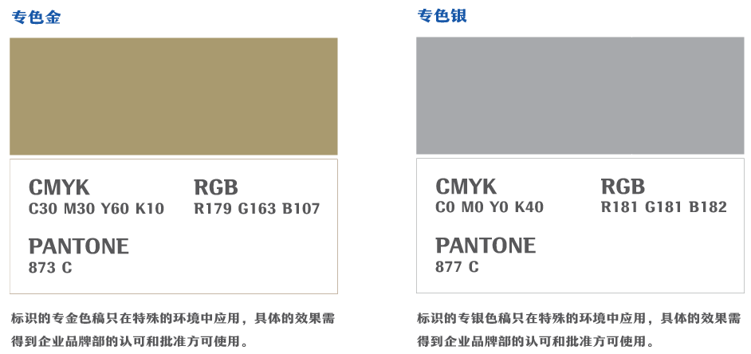

      - 标识与色彩背景规范
标识与标准红、专色金、专色银和黑色、白色背景的色彩搭配关系如图A.10所示。
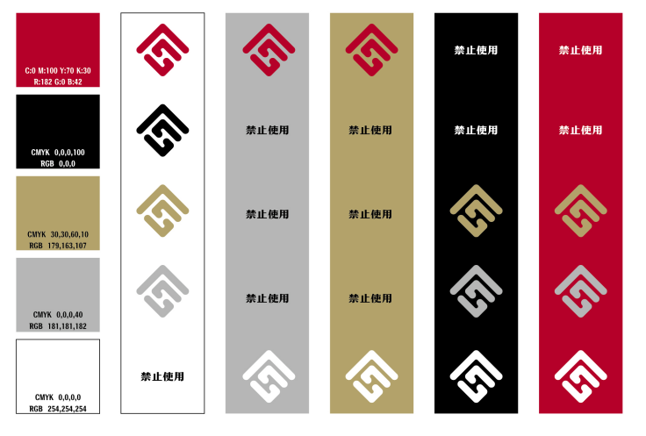

      - 标识的单色、反白效果
在不宜使用标识原稿的背景下，可使用标识的反白效果；在单色基材上雕刻标识图案，可使用标识的单色效果。如图A.11所示
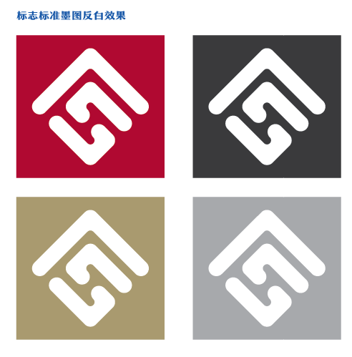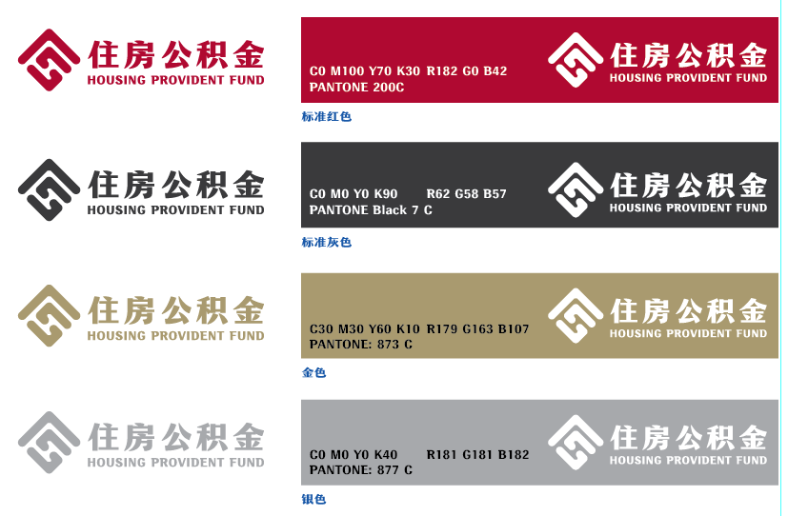

    - 标准字
      - 中文横式标准字
字体：汉仪松阳体
在实际应用中，标准字的位置、字体的大小，各种要素之间的比例关系等都不可以改变，只允许等比例缩放以适应不同版面的需要，绝对禁止压扁、拉伸等修改。如图A.12。
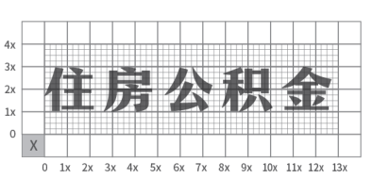

      - 英文横式标准字
字体应选用汉仪松阳体。在实际应用中，标准字的位置、字体的大小，各种要素之间的比例关系等都不可以改变，只允许等比例缩放以适应不同版面的需要，绝对禁止压扁、拉伸等修改。如图A.13所示。
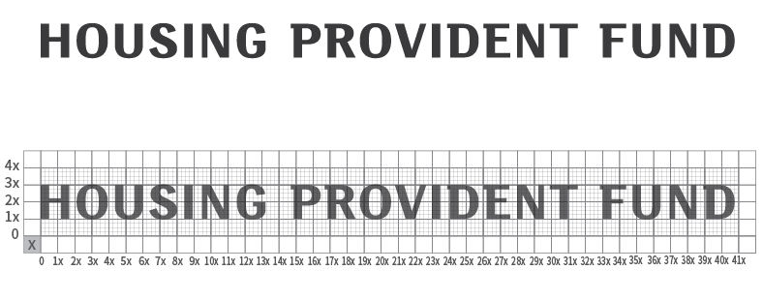

      - 二级机构的中文标准字规范
字体应选用汉仪松阳体。在实际应用中，标准字的位置、字体的大小，各种要素之间的比例关系等都不可以改变，只允许等比例缩放以适应不同版面的需要，绝对禁止压扁、拉伸等修改。如图A.14所示。
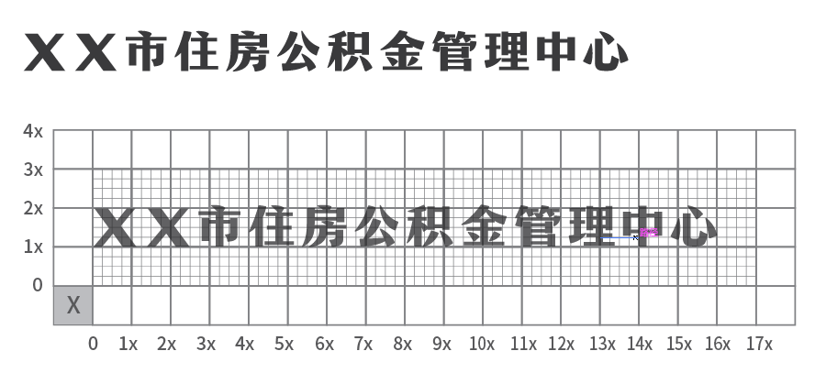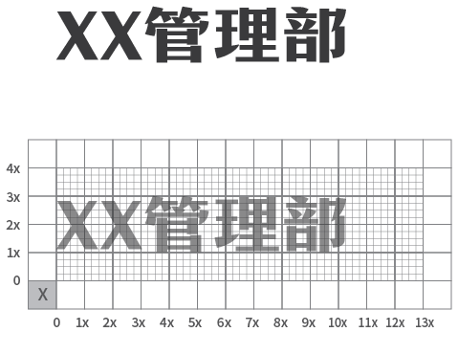

      - 二级机构的英文标准字规范
字体应选用汉仪松阳体。在实际应用中，标准字的位置、字体的大小，各种要素之间的比例关系等都不可以改变，只允许等比例缩放以适应不同版面的需要，绝对禁止压扁、拉伸等修改。如图A.15所示
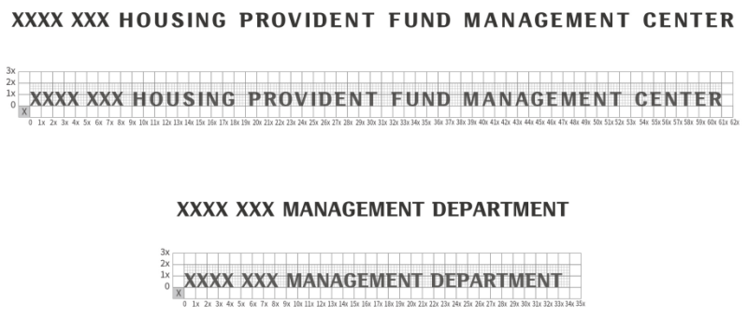

    - 组合规范
      - 标识与中英文横式组合规范
如图A.16所示。
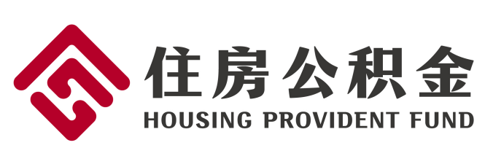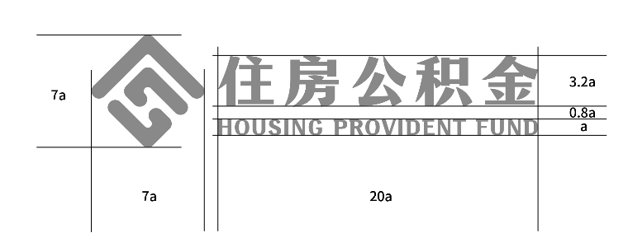

      - 标识与中英文中轴式组合规范
如图A.17所示。
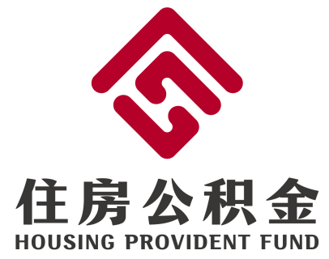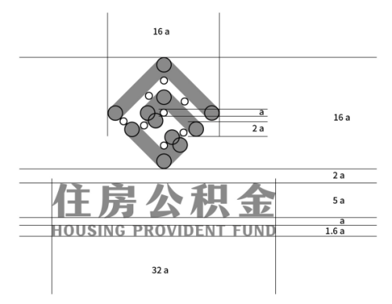

      - 标识与中英文竖式组合规范
图A.17
如图A.18所示。
图A 17
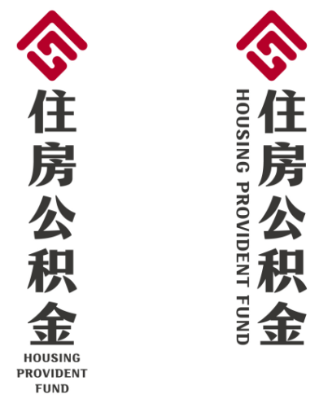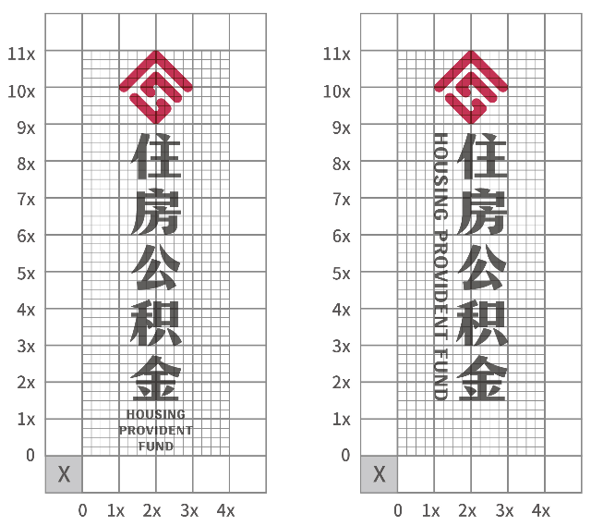

      - 二级机构标识与中英文横式组合规范
如图A.19所示。
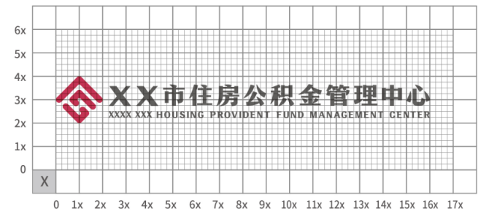

      - 二级机构标识与中英文中轴式组合规范
如图A.20所示。
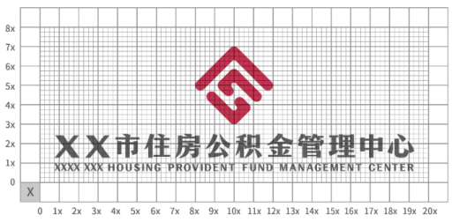

      - 二级机构标识与中英文竖式组合规范
如图A.21所示。
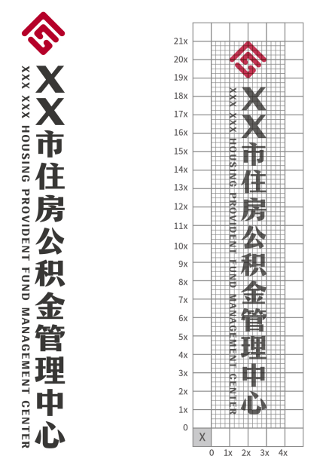

    - 标识的禁用
不应对标识的色彩、比例、字体、位置关系、间距、字距、方向各项规定进行更改；不应对标识进行加框、立体化、网线化等处理；不应对标识进行变形、压扁、斜向等改变。
  - 应用部分
    - 外部环境
      - 门楣
        - 灯箱门楣
          - 总体要求
灯箱门楣样式包括横式门楣和竖式门楣，门楣由背景区域和标识区域组成。标识区域为白色背景，住房公积金标识位于标识区域中心；背景区域为标识标准红色。住房公积金管理机构根据实际情况选择合适的灯箱门楣样式，并按照缩放要求应用。
          - 横式门楣
标识：应符合标识与中英文横式组合规范A.1.3.1。
标准尺寸：标识区域为4.8×0.9m，整体尺寸为6.8×1m，标准尺寸为最小尺寸，不可缩小使用。
缩放要求：以标准尺寸下标识区域的长宽比4.8:0.9为固定比例，等比例放大使用。门楣整体长宽比小于13.6:1只设置一组标识区域，在13.6:1至20.4:1之间，设置两组标识区域；当比例达到20.4:1至27.2:1时设置三组标识区域，以此类推。各标识区域之间的背景区域（α）长度相同，两侧背景区域（β）长度相同，且α和β长度比为2:1。
          - 竖式门楣
标识：应符合标识与中英文竖式组合规范A.1.3.3。
标准尺寸：标识区域标准尺寸为0.9×4m，不可缩放使用。整体尺寸可在1×5m、1×6m、1×8m三款中选择使用。
门楣招牌使用红白立体结构灯箱+立体字。
门楣采用钢架结构安装于墙体之上，整体为内置灯灯箱。
门楣结构金属边框烤漆，边框部分颜色与面板颜色一致。前置面板为进口3年期或5年期3M灯布(白色)，后置面板为进口3年期或5年期3M灯布(红色)，可覆高透3M膜。
标识部分为不锈钢立体包边字，哑光烤漆或者亚克力字（为不发光字）。
示例如图A.22所示。
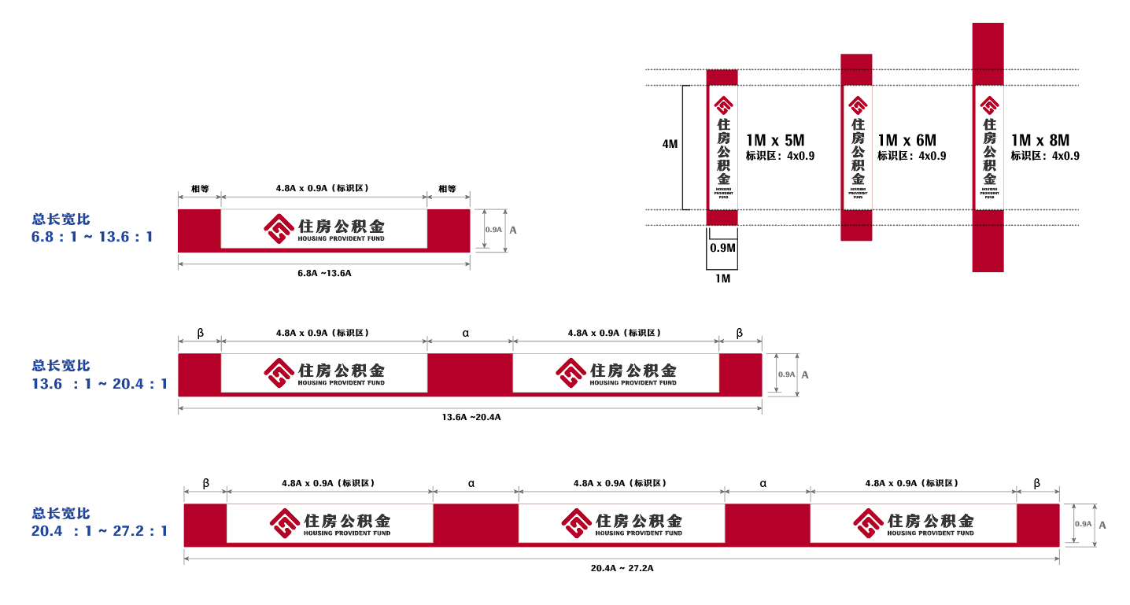

        - 发光字门楣
发光字门楣样式包括横式门楣和竖式门楣，标识应分别符合标识与中英文横式组合规范A1.3.1或标识与中英文竖式组合规范A1.3.3。住房公积金管理机构根据实际情况选择合适的发光字门楣样式，等比例缩放使用。横式最小尺寸比例为4:1，竖式最小尺寸比例为4.75:1或5.43:1，主体标识为发光效果。示例如图A.23所示。
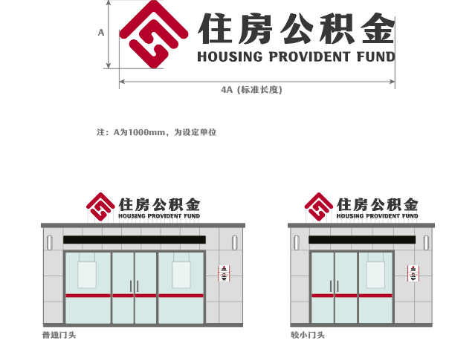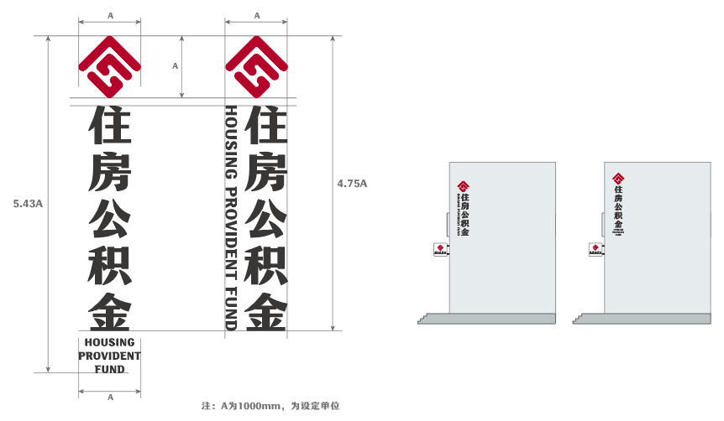

      - 营业时间牌
门牌以突出住房公积金形象为主，各网点营业厅门牌请参照样稿标准组合。网点营业部名称排于机构标识组合下方，根据文字多少可左右延伸，但必须以纵向中心线对齐。
门牌安装于正门左侧前面（三个出入口以上也适应此安装方法），但如果正门为两个出入口则安装在正中门柱。
规格：400mm x 600mm，500mm x 750mm， 600mm x 900mm，可根据实际按比例调整
材质：建议选择不锈钢或者铝板，也可根据实际自行选定其他材质
工艺：建议采用文字、图案丝网印刷，外壳烤漆等，也可根据实际自行选定其他工艺
正面：组合效果依照样稿，画面文字内容除标志部分不可更改，其它部分文字根据实际情况做更改
正文字体：汉仪松阳体
示例如图A.24。
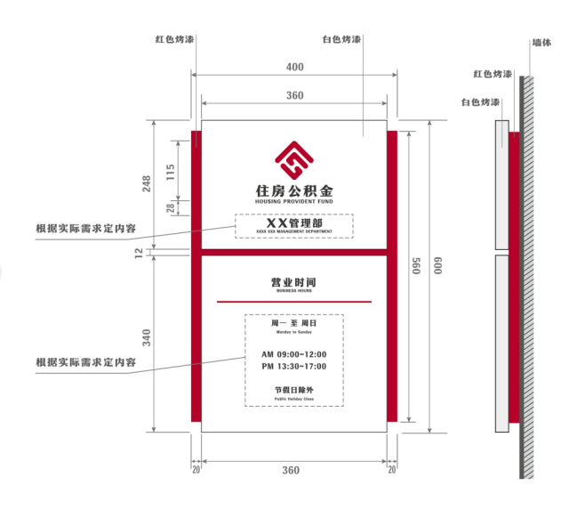
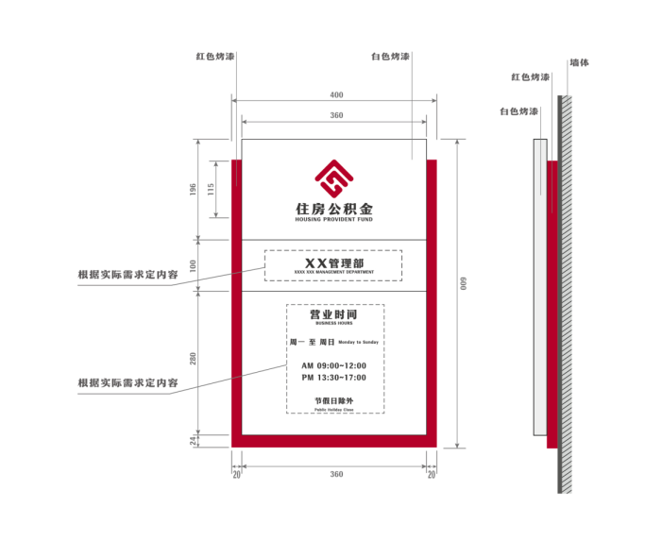

      - 玻璃门腰线、警示贴
玻璃警示贴及门开向标识为丝网印刷的透明贴膜，规格统一，高度离地面1100mm。
玻璃门腰线制作要求：
规格：高为100mm。
材质：透明磨砂贴。
工艺：雕刻 粘贴。
标志：标识中英文横式组合或二级机构标识与中英文横式组合。
高度：玻璃警示贴上沿距地面高度为1100mm。

推拉门标识制作要求：
规格：80x80mm。
材质：透明膜丝网印刷。
字体为白色，底色为住房公积金标准色，汉仪松阳体。
高度：推拉门标识贴中心距地面高度为1500mm。
示例如图A.25。
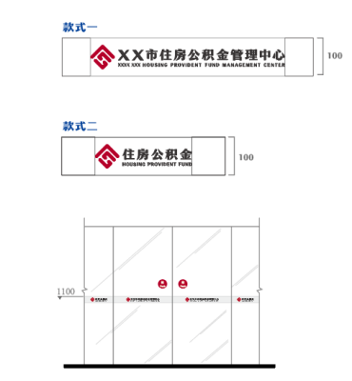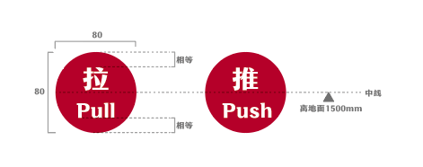

    - 内部环境
      - 指示系统
        - 公共标识
规格：依据实际情况定制，图形符号的设计与使用应符合GB/T 10001.1、GB/T 10001.9的规定。示例如图A.26所示。
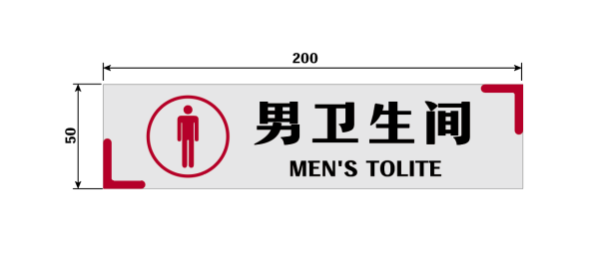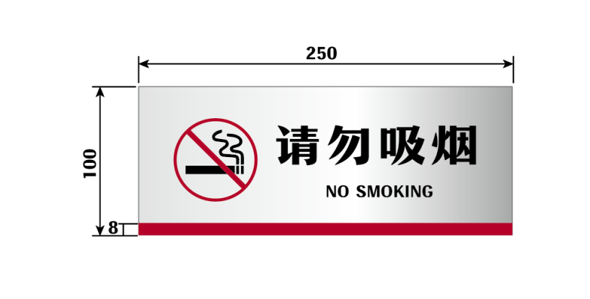

服务场所公共信息导向系统设计应符合GB/T 15566.1的规定；服务场所安全标志的设计及使用应符合GB 2894、GB 13495.1、GB 15630的规定。
        - 功能区指示牌
规格：视具体情况等比例放大或缩小，示例如图A.27。
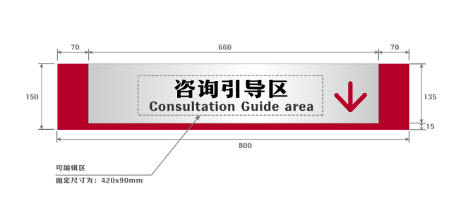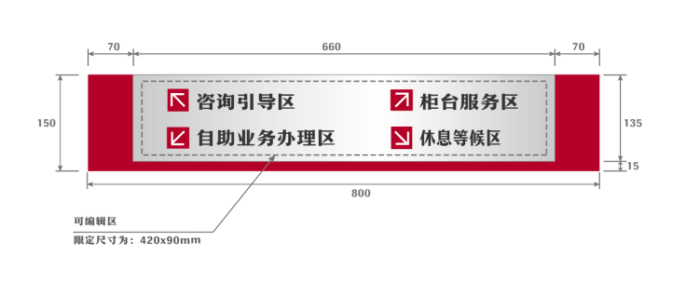

      - 窗口牌、业务台牌等标识应用
标识应符合中英文横式组合A.1.3.1，或者二级机构标识与中英文横式组合A.1.3.4，根据实际等比例缩放使用。
      - 设备标识应用
标识应符合中英文横式组合A.1.3.1，或者中英文横式组合A.1.3.2，根据实际等比例缩放使用。
工艺：应采用UV打印、丝网印刷或不干胶雕刻。
      - 背景墙标识应用
标识应符合中英文横式组合A.1.3.1、中英文中轴式组合A.1.3.2、二级机构标识与中英文横式组合A.1.3.4或二级机构标识与中英文中轴式组合A.1.3.5，根据墙面大小等比例缩放使用；离地高度宜在1.5-1.7m，根据实际情况可稍做调整。
      - 家具标识应用
标识应符合中英文横式组合A.1.3.1，或者中英文中轴式组合A.1.3.2，根据实际等比例缩放使用。
    - 线上渠道
      - 网页
标识应符合中英文横式组合A.1.3.1或二级机构标识与中英文横式组合A.1.3.4，根据实际等比例缩放使用。示例如图A.28所示。
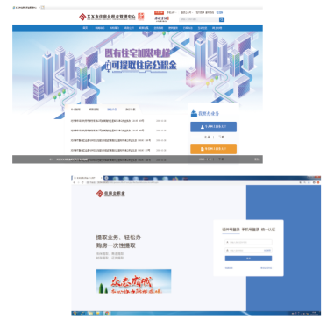

      - 微信、支付宝
微信公众号、支付宝生活号、微博、手机客户端、小程序、抖音等头像应采用标识与中英文上下组合规范A.1.3.2，在头像范围内完整显示标识，背景色为白色，标识颜色为标准色，应严格按照图A.29执行。
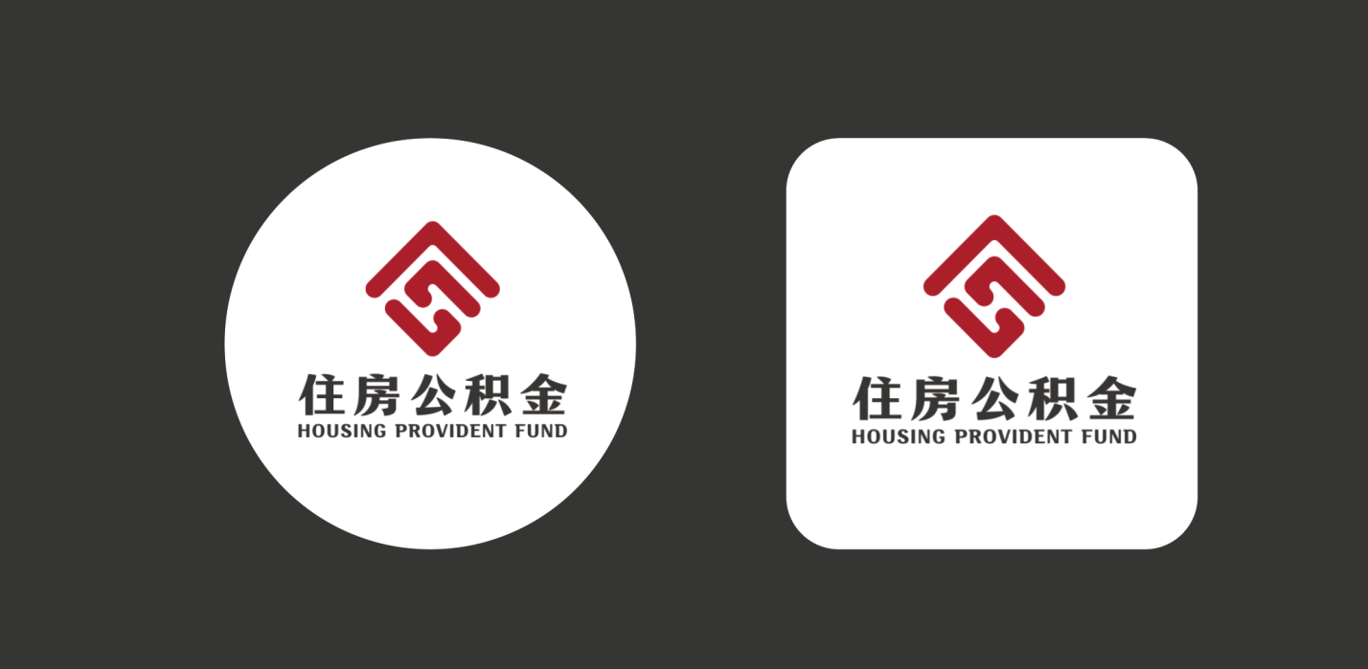

    - 其他
      - 笔记本
标志：应符合A.1.1.8中标识的标准色，A.1.1.5阴阳图和A.1.1.11反白效果，并符合A.1.1.6的最小使用规范。可根据需要采用二级机构标识与中英文横式组合。
字体：汉仪松阳体
颜色：标准色、专色金、专色银等，根据实际自行选择。
备注：样式不做规定，可根据需要自行选择，标识组合、颜色必须按照标准执行。
      - 文件袋
标识：应符合A.1.1.8中标识的标准色，A.1.1.5阴阳图和A.1.1.11反白效果，并符合A.1.1.6的最小使用规范。可根据需要采用二级机构标识与中英文横式组合。
字体：汉仪松阳体
颜色：标准色
备注：样式不做规定，可根据需要自行选择，标识组合、颜色必须按照标准执行。
示例如图A.30所示。
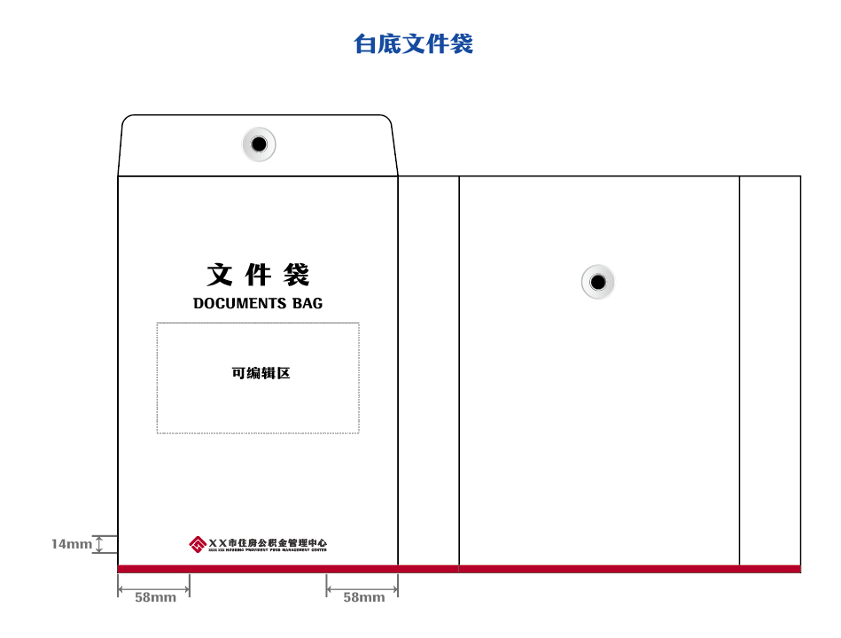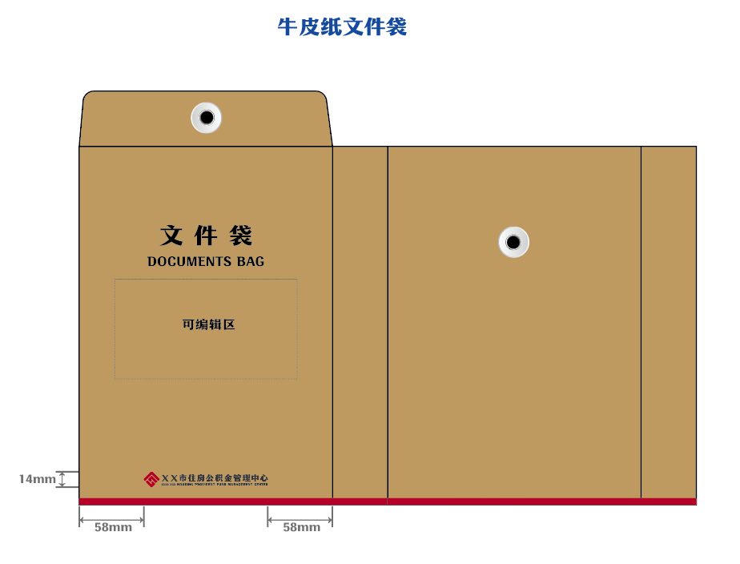

      - 文件夹
标识：应符合A.1.1.8中标识的标准色，A.1.1.5阴阳图和A.1.1.11反白效果，并符合A.1.1.6的最小使用规范。
字体：汉仪松阳体。
规格：常规尺寸：243mm x 315mm，标签按照实际需要定制，正面标签尺寸：85mm x 55mm，侧面标签尺寸：根据实际尺寸定制。
材质：塑料、PVC、定制时用157克单面胶版纸，标签用不低于80g胶版纸或铜版纸。
工艺：四色印刷，裱糊硬纸板成型。
颜色：标准红色、标准灰色。
备注：样式不做规定，可根据需要自行选择，标识组合、颜色必须按照标准执行。
示例如图A.31所示。
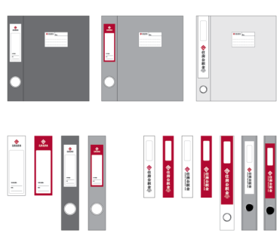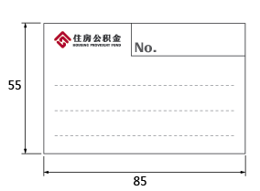

      - 名片
标识：采用标识与中英文横式组合规范A.1.3.1，可根据实际需要采用二级机构标识与中英文横式组合规范A.1.3.4。
字体：汉仪松阳体。
规格： 90 mm×50mm。
材质：纸张为不低于250g荷兰白卡名片纸或者特种纸。
二维码：根据实际更换成各机构二维码等内容。
示例如图A.32所示。
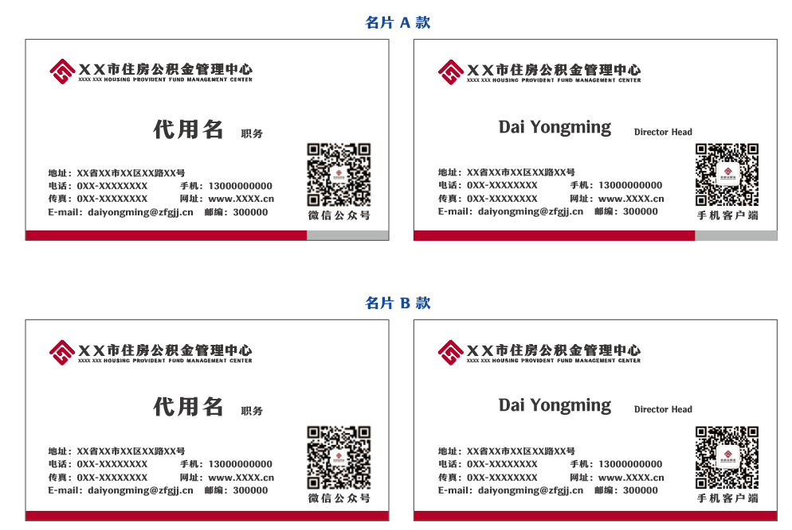

      - 胸牌
标识：采用标识与中英文横式组合规范A.1.3.1，可根据实际需要采用二级机构标识与中英文横式组合规范A.1.3.4。
胸卡
材质：PVC板或根据实际需要选择。
工艺：双面四色印刷。
色彩：按规定标准色、辅助色应用。

挂带
规格：15mm（宽度）；
材质：涤纶、尼龙、PVC、纯棉等；
色彩：按规定标准色、辅助色应用。
胸牌示例如图A.33所示。
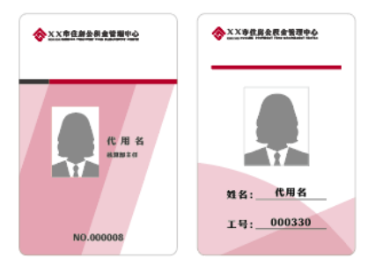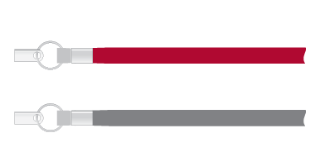

      - 信封
信封应符合 GB/T 1416 的规定，邮政编码框、贴邮票处均应依照标准统一印刷，标识应置于美术图案区内，采用标识与中英文左右组合规范A.1.3.1，可根据实际需要采用二级机构标识与中英文左右组合规范A.1.3.4。
信封制作要求：
效果：依照样稿规定。
尺寸规格：220 ×110mm； 229×162mm；324×229mm（中式和西式）。
材质：宜选用 60-100g双胶纸或者牛皮纸。
工艺：四色胶印。
信封样式如图A.34。
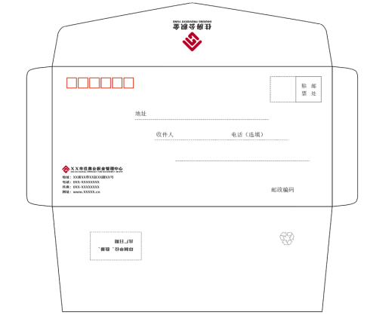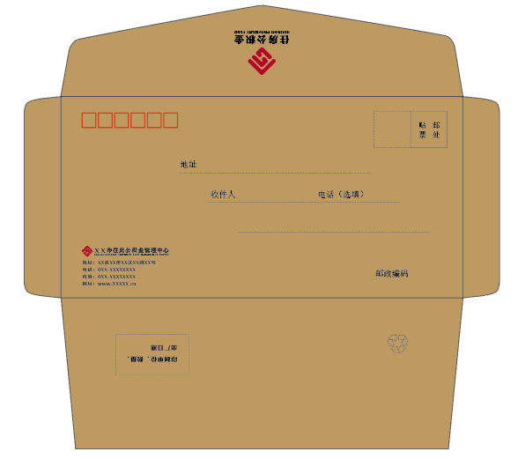

      - 信纸
信纸制作要求：
标识：采用标识与中英文横式组合规范A.1.3.1，可根据实际需要采用二级机构标识与中英文横式组合规范A.1.3.4。
字体：汉仪松阳体。
规格：210mm x 285mm ；210mm x 297mm。
材质：80g~120g，白色或者象牙白色胶版纸。
颜色：标准四色、标准灰色、专色金。
信纸示例如图A.35。
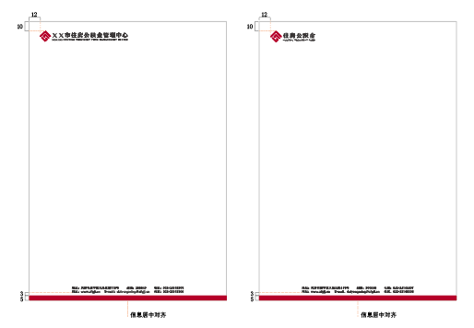

      - 便签
便签制作要求：
标识：采用标识与中英文横式组合规范A.1.3.1，可根据实际需要采用二级机构标识与中英文横式组合规范A.1.3.4。
字体：指定印刷字体，汉仪松阳体。
规格：105mm x 105mm ；105mm x 140mm。
材质：不低于100g,白色或象牙白色，胶版纸或道林纸。
工艺：四色印刷。
颜色：按规定标准色。
便签示例如图A.36。
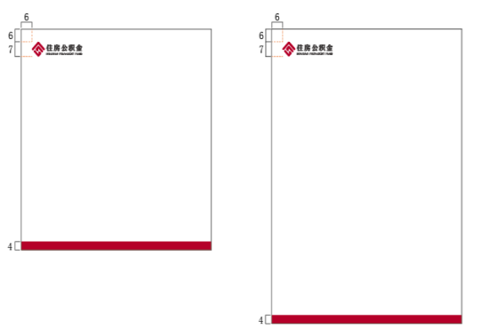

      - 会议桌牌
标识：采用标识与中英文横式组合规范A.1.3.1，可根据实际需要采用二级机构标识与中英文横式组合规范A.1.3.4，台牌应用可根据尺寸按比例缩放，放在左上角的位置。
字体：汉仪松阳体。
红条部分为自定义区域：内容反白效果，可自定义宣传内容。
采购带底座的台牌，在底座位置需印上标识。
示例如图A.37。
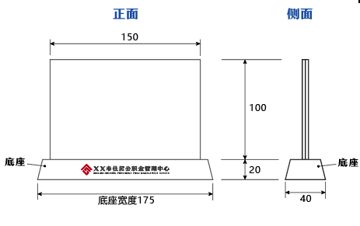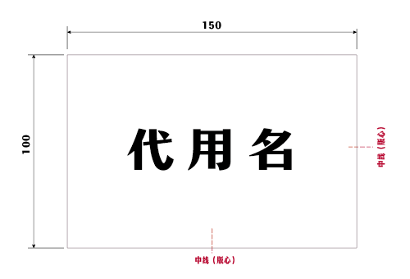

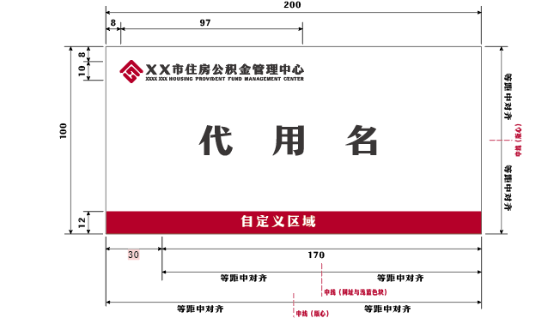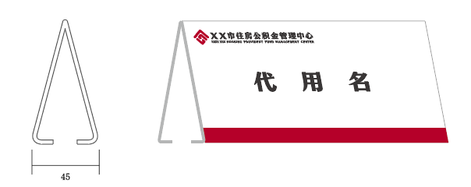

      - 会议挂牌
        - 胸卡
标识：采用二级机构标识与中英文横式组合规范A.1.3.4。
字体：汉仪松阳体。
材质：PVC板或根据实际需要选择。
色彩：按规定标准色、辅助色应用。
工艺：四色印刷、丝网印或胶印。
正面：组合依照样稿，指定印刷字体。
        - 挂带
标识：采用标识与中英文横式组合规范A.1.3.1。
规格：15mm（宽度）
材质：涤纶、尼龙、PVC、纯棉等
色彩：按规定标准色、辅助色应用
工艺：丝印、热转印、提花、反光、热感等。
示例如图A.38。
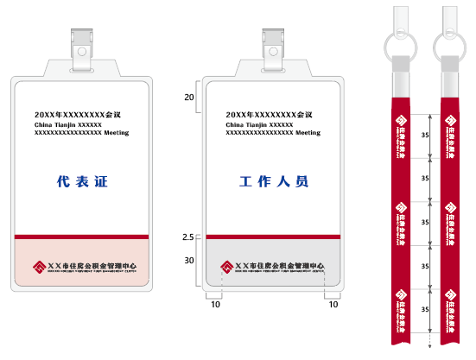

      - 手提袋
标识：采用二级机构标识与中英文横式组合规范A.1.3.4，各地根据实际情况自行选择。
尺寸规格：270 x 380 x 80mm。
材质工艺：无纺布，凹版印刷。
正文字体：汉仪松阳体。
示例如图A.39。
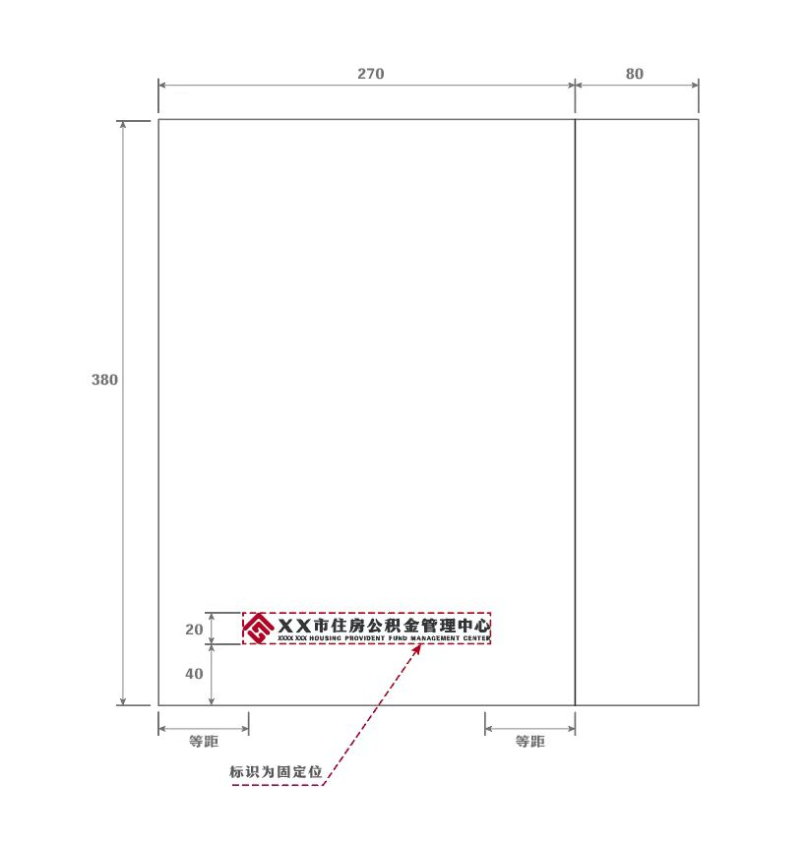

      - PPT规范
标识：采用标识与中英文横式组合规范A.1.3.1，或者二级机构标识与中英文横式组合规范A.1.3.4，放在左上角。
字体：汉仪松阳体。
示例如图A.40。
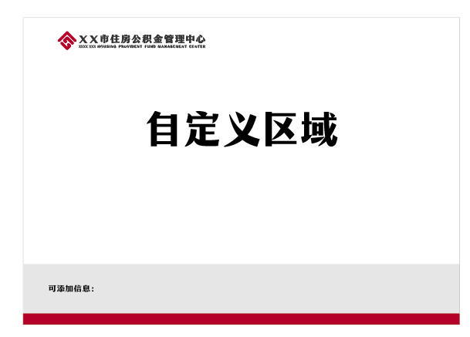

      - 广告宣传
业务册页、画册、宣传栏等标识使用应符合标识与中英文横式组合规范A.1.3.1，或者二级机构标识与中英文横式组合规范A.1.3.4。

